Nuovo appuntamento con le Cene dal Mondo
Venerdì 28 luglio all’insegna della musica a cura di Servizi Inclusione e Giovani e Territorio della Diaconia Valdese – CSD in collaborazione con Sodexo.
Torre Pellice, 21 luglio 2023 – Venerdì 28 luglio, dalle ore 19.30, nuovo appuntamento gastronomico presso il ristorante self service e caffetteria ‘Cose Buone’, immerso nel parco di Villa Olanda, organizzato da Servizi Inclusione della Diaconia Valdese ed in collaborazione con Sodexo.
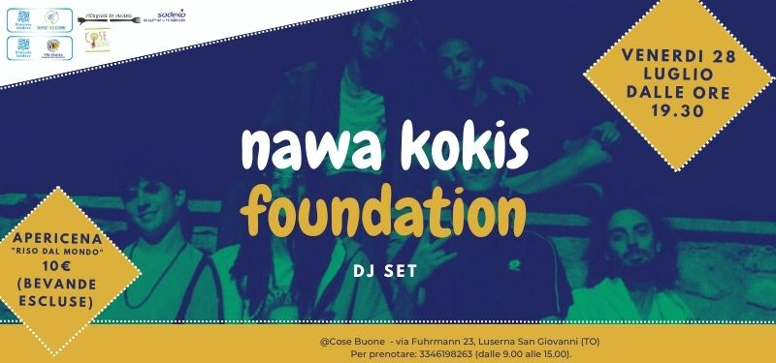
L’evento vuole essere un modo per ‘degustare’ un pezzetto di mondo presente in Val Pellice grazie alle cittadine e ai cittadini con background migratorio che vivono la valle ed un’occasione di incontro e scambio tra culture differenti.
In programma per venerdì 28 luglio un apericena con tante ricette da varie parti del mondo a base di riso. Durante la serata la selezione musicale sarà curata dai Nawa Kokis Foundation.
L’apericena avrà il costo di € 10, bevande escluse.
Prenotazione obbligatoria preferibilmente entro il mercoledì precedente (334 619 8263 prenotazioni dalle 9.00 alle 15, anche via Whatsapp)
Per maggiori informazioni, telefonare al 334 619 8263 oppure consultare il sito www.inclusione.diaconiavaldese.org o le pagine Facebook Servizi inclusione | Cose buone.

